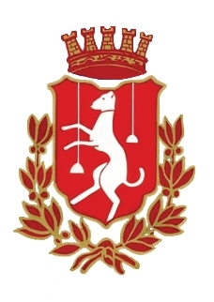
Ville de Castiglione delle stiviere
et

Centre provincial pour l'éducation des adultes

Cours de langue italienne et de la citoyenneté
Pour les femmes étrangères
Au centre de l'animation Mondolandia
un centre cinq continent

Cours de langue italienne et de la citoyenneté
Pour les femmes étrangères
Au centre de l'animation Mondolandia
un centre cinq continent

nous attendons avec impatience de nombreux
pour les entrées
Du lundi, 14 Novembre, 2016
Mercredi, 16 Novembre, 2016
à 9h30

